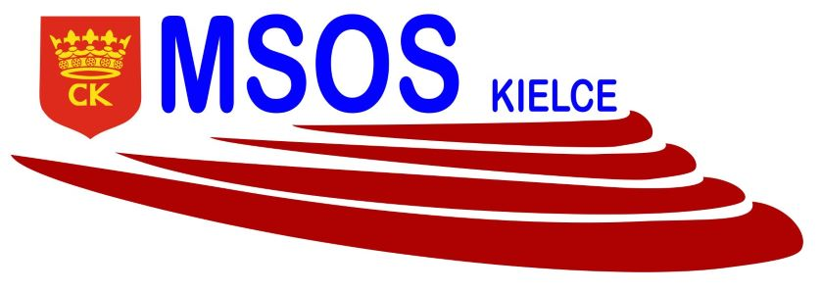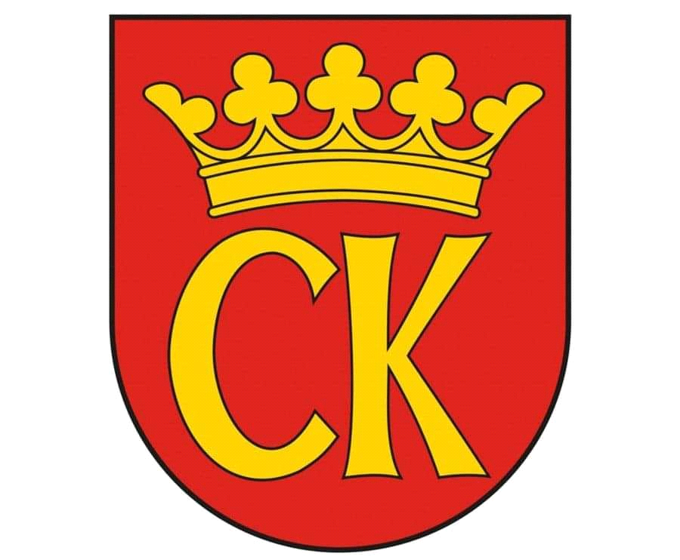 

**KOMUNIKAT KOŃCOWY**

**Igrzyska Dzieci**

**MISTRZOSTWA KIELC SZKÓŁ PODSTAWOWYCH**

**W MINI KOSZYKÓWCE CHŁOPCÓW**

**W ROKU SZKOLNYM 2022/23**

|  |  |  |
| --- | --- | --- |
| ***Miejsce*** | ***Szkoła*** | ***Opiekun*** |
| I | Szkoła Podstawowa nr 39 | Aleksander Litowski |
| II | Szkoła Podstawowa nr 27 | Marcin Buras |
| III | Szkoła Podstawowa nr 33 | Rafał Gil |
| IV | Szkoła Podstawowa nr 25 | Anna Siuda |
| V | Szkoła Podstawowa nr 31 | Piotr Dutkiewicz |